ПРОЕКТ
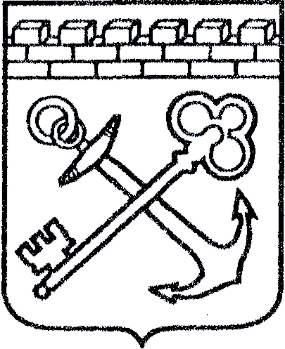
АДМИНИСТРАЦИЯ ЛЕНИНГРАДСКОЙ ОБЛАСТИ
КОМИТЕТ ПО КУЛЬТУРЕ ЛЕНИНГРАДСКОЙ ОБЛАСТИ

ПРИКАЗ

«___»____________2016 г. №_______________

г. Санкт-Петербург

О внесении изменений в приказ комитета по культуре
Ленинградской области от 19 ноября 2015 года № 01-03/15-62 «Об утверждении состава комиссии по присуждению премии имени Александра Прокофьева
«Ладога» в области поэзии»

В связи со структурными изменениями в органах исполнительной власти Ленинградской области приказываю:
1. Внести в приказ комитета по культуре Ленинградской области от 19 ноября 2015 года № 01-03/15-62 «Об утверждении состава комиссии по присуждению премии имени Александра Прокофьева «Ладога» в области поэзии» изменение, изложив должность председателя комиссии по присуждению премии имени Александра Прокофьева «Ладога» в области поэзии Емельянова Н.П. в следующей редакции:
- заместитель Председателя Правительства Ленинградской области по социальным вопросам.
2. Настоящий приказ вступает в силу со дня его официального опубликования.
3. Контроль за исполнением настоящего приказа оставляю за собой.

Председатель комитета Е.В.Чайковский
Подготовил: А.В.Цурбан

Согласовано: О.А.Лавриненко

Ознакомлена: О.Л.Мельникова

